Capítulo 4 – Resultados e Discussão
Este capítulo apresenta os resultados experimentais obtidos com o corpus híbrido harmonizado (versão v13) e verifica formalmente as hipóteses formuladas na Secção 1.3. Todos os valores foram recalculados a partir das previsões guardadas de cada modelo no conjunto de teste e reproduzem os ficheiros de métricas gerados pelo pipeline. A Secção 4.1 descreve o protocolo de avaliação; as Secções 4.2 a 4.5 apresentam o desempenho global, a significância estatística, o desempenho por categoria e as análises de robustez; a Secção 4.6 testa a lacuna de domínio entre o piloto angolano e o corpus público (H4); a Secção 4.7 discute o estado da avaliação operacional (H2 e H3); e a Secção 4.8 sintetiza a verificação das hipóteses.
As categorias são designadas, em tabelas e figuras, pelos rótulos usados no pipeline: Normal, Desinformacao, Odio (Discurso de Ódio) e Mobilizacao (Mobilização Hostil).

4.1 Corpus de avaliação e protocolo experimental
O corpus de treino e avaliação resulta da harmonização de três corpora públicos em português (ToLD-BR, Fake.br e HateBR) com o piloto angolano anotado nesta investigação. Após a remoção de 238 duplicados, o corpus contém 26.859 registos, distribuídos conforme a Tabela 4.1.
Tabela 4.1 – Composição do corpus harmonizado por fonte e categoria
Fonte | Normal | Desinformacao | Odio | Mobilizacao | Total
ToLD-BR | 11.682 | 0 | 1.027 | 0 | 12.709
Fake.br | 3.600 | 3.599 | 0 | 0 | 7.199
HateBR | 2.195 | 0 | 2.183 | 0 | 4.378
Piloto angolano | 1.613 | 318 | 283 | 359 | 2.573
Total | 19.090 | 3.917 | 3.493 | 359 | 26.859
Nota. Valores após deduplicação (27.097 → 26.859). A categoria Mobilizacao existe apenas no piloto angolano. O piloto inclui 2.288 comentários públicos obtidos por amostragem aleatória e 285 itens de lotes enriquecidos (194 por selecção temática de vídeos e 91 por léxico), usados exclusivamente no treino.
Três decisões de protocolo condicionam a leitura dos resultados. Primeiro, os lotes enriquecidos do piloto entraram apenas no treino: a sua selecção não foi aleatória e a sua inclusão nos conjuntos de avaliação inflacionaria as métricas. Segundo, a escolha de configurações e variantes foi feita no conjunto de validação, nunca no de teste. Terceiro, os resultados são reportados tal como saíram de cada execução, sem selecção de sementes ou de variantes pelo desempenho no teste.
O conjunto de validação contém 3.986 itens e o de teste 3.987 itens (Normal 2.843; Desinformacao 580; Odio 517; Mobilizacao 47). Dos itens de teste, 355 (8,9%) provêm do piloto angolano e 3.632 (91,1%) dos corpora públicos brasileiros. Esta composição significa que as métricas globais descrevem sobretudo o desempenho em conteúdo brasileiro; o desempenho em conteúdo angolano é analisado separadamente na Secção 4.6.
A métrica principal é o F1-macro, que atribui o mesmo peso às quatro categorias e, por isso, não é dominada pela classe Normal. Reportam-se também o F1 ponderado, a exactidão, o Kappa de Cohen entre as previsões e a referência, e a AUC-ROC média das quatro curvas um-contra-todos. Os intervalos de confiança a 95% (IC 95%) foram obtidos por bootstrap não paramétrico com 2.000 reamostragens do conjunto de teste. As comparações entre modelos usam o teste de McNemar com correcção de continuidade sobre os acertos e erros emparelhados, com correcção de Bonferroni para as seis comparações entre os quatro modelos (α corrigido = 0,0083); a diferença de F1-macro entre pares é acompanhada do respectivo IC 95% por bootstrap emparelhado.

4.2 Desempenho global dos modelos
A Tabela 4.2 apresenta o desempenho dos quatro modelos no conjunto de teste, sem ajuste de limiares de decisão.
Tabela 4.2 – Desempenho dos modelos no conjunto de teste
Modelo | F1-macro [IC 95%] | F1 ponderado | Exactidão | Kappa (κ) | AUC-ROC [IC 95%]
Floresta Aleatória | 0,659 [0,621; 0,694] | 0,831 | 0,834 | 0,624 | 0,906 [0,891; 0,919]
SVM | 0,633 [0,606; 0,657] | 0,791 | 0,772 | 0,566 | 0,909 [0,900; 0,917]
Bi-LSTM | 0,660 [0,628; 0,689] | 0,823 | 0,819 | 0,621 | 0,915 [0,901; 0,926]
BERTimbau | 0,807 [0,774; 0,838] | 0,924 | 0,924 | 0,832 | 0,979 [0,973; 0,983]
Nota. n = 3.987. AUC-ROC: média das quatro AUC um-contra-todos. IC 95% por bootstrap (2.000 reamostragens para o F1; 1.000 para a AUC). BERTimbau com ajuste fino, semente 42 (configuração de referência).
O BERTimbau obteve F1-macro de 0,807 (IC 95% [0,774; 0,838]), entre 14,6 e 17,4 pontos percentuais (p.p.) acima dos restantes modelos, cujos F1-macro se situam entre 0,633 e 0,660. O intervalo de confiança do BERTimbau não se sobrepõe ao de nenhum outro modelo. A mesma ordenação verifica-se no Kappa (0,832 contra 0,566–0,624) e na AUC-ROC (0,979 contra 0,906–0,915).
A distância entre o F1 ponderado (0,924) e o F1-macro (0,807) do BERTimbau resulta do desequilíbrio das classes: o F1 ponderado é dominado pela classe Normal, que representa 71,3% do teste, enquanto o F1-macro dá à Mobilizacao (1,2% do teste) o mesmo peso das outras categorias. Por esta razão, o F1-macro é a métrica usada na verificação das hipóteses. A Figura 4.1 apresenta as curvas ROC de cada modelo por categoria.
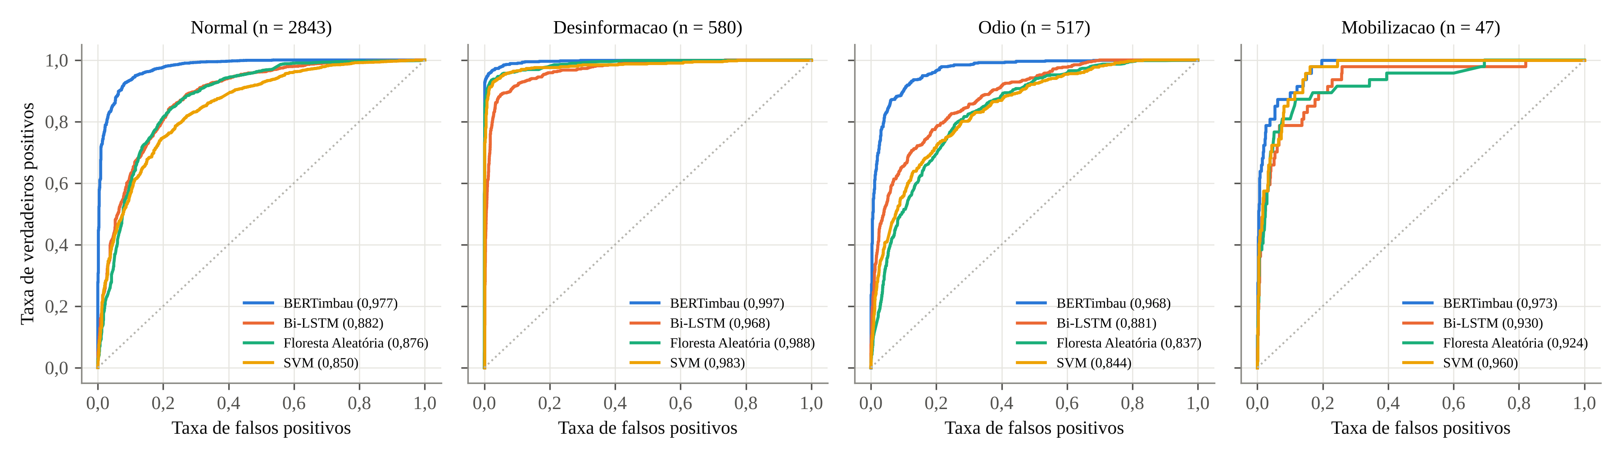
Figura 4.1 – Curvas ROC um-contra-todos por categoria e modelo (conjunto de teste; AUC entre parêntesis)
As curvas mostram que a vantagem do BERTimbau se concentra nas categorias Normal e Odio, onde as AUC dos restantes modelos descem para 0,837–0,882. Na Desinformacao, todos os modelos ultrapassam 0,96, um resultado cuja interpretação é revista na Secção 4.6. Na Mobilizacao, as AUC são elevadas (0,924–0,973), mas assentam em apenas 47 exemplos positivos, pelo que as curvas apresentam degraus largos e a estimativa é instável.

4.3 Significância estatística das diferenças
A Tabela 4.3 apresenta as seis comparações emparelhadas entre os quatro modelos. As colunas b e c indicam, respectivamente, o número de itens que apenas o primeiro modelo do par classificou correctamente e o número de itens que apenas o segundo classificou correctamente.
Tabela 4.3 – Comparações emparelhadas: diferença de F1-macro e teste de McNemar
Par | ΔF1-macro, p.p. [IC 95%] | b / c | χ² | p (Bonferroni) | Signif.
BERTimbau vs. Bi-LSTM | 14,6 [10,9; 18,4] | 529 / 110 | 273,43 | 1,2 × 10⁻⁶⁰ | Sim
BERTimbau vs. Floresta Aleatória | 14,8 [10,8; 18,8] | 473 / 115 | 216,75 | 2,8 × 10⁻⁴⁸ | Sim
BERTimbau vs. SVM | 17,4 [14,4; 20,4] | 714 / 110 | 441,27 | 3,4 × 10⁻⁹⁷ | Sim
Bi-LSTM vs. Floresta Aleatória | 0,2 [-4,0; 4,2] | 348 / 409 | 4,76 | 0,175 | Não
Bi-LSTM vs. SVM | 2,8 [-0,3; 5,7] | 519 / 334 | 39,69 | 1,8 × 10⁻⁹ | Sim
Floresta Aleatória vs. SVM | 2,6 [-0,9; 6,0] | 524 / 278 | 74,84 | 3,1 × 10⁻¹⁷ | Sim
Nota. n = 3.987. ΔF1 = F1-macro do primeiro modelo menos F1-macro do segundo. p (Bonferroni) = p do teste de McNemar multiplicado por 6 (limitado a 1). O teste de McNemar compara as proporções de acertos e erros; não testa directamente o F1-macro, razão pela qual se apresenta também o IC da diferença de F1.
O BERTimbau supera os três modelos de referência com diferenças de F1-macro entre 14,6 e 17,4 p.p., cujos intervalos de confiança excluem largamente o zero, e com p corrigido inferior a 10⁻⁴⁷ em todos os casos. Em cada par, o número de itens que só o BERTimbau acerta (473–714) é 4,1 a 6,5 vezes superior ao número de itens que só o outro modelo acerta (110–115).
Entre os modelos de referência, o quadro é diferente. O Bi-LSTM e a Floresta Aleatória têm F1-macro praticamente iguais (ΔF1 = 0,2 p.p., IC 95% [-4,0; 4,2]) e a diferença nos acertos não é significativa após correcção (p = 0,175); a Floresta Aleatória acerta, aliás, mais itens isolados do que o Bi-LSTM (409 contra 348). O Bi-LSTM e a Floresta Aleatória acertam significativamente mais itens do que o SVM, mas as diferenças de F1-macro (2,8 e 2,6 p.p.) têm intervalos que incluem o zero. Em síntese, apenas o BERTimbau se distingue dos restantes; o Bi-LSTM não apresenta vantagem consistente sobre os modelos clássicos neste corpus.

4.4 Desempenho por categoria e análise de erros
A Tabela 4.4 desagrega o F1 por categoria. Para o BERTimbau, apresentam-se também a precisão, a sensibilidade (recall) e o IC 95% do F1 de cada categoria.
Tabela 4.4 – F1 por categoria e modelo; precisão e sensibilidade do BERTimbau
Categoria | F. Aleatória | SVM | Bi-LSTM | BERTimbau F1 [IC 95%] | Precisão ᵃ | Sensib. ᵃ
Normal (n = 2.843) | 0,889 | 0,836 | 0,875 | 0,952 [0,95; 0,96] | 0,952 | 0,951
Desinformacao (n = 580) | 0,922 | 0,871 | 0,815 | 0,947 [0,93; 0,96] | 0,947 | 0,948
Odio (n = 517) | 0,455 | 0,497 | 0,585 | 0,778 [0,75; 0,80] | 0,783 | 0,774
Mobilizacao (n = 47) | 0,368 | 0,326 | 0,367 | 0,549 [0,42; 0,66] | 0,509 | 0,596
F1-macro | 0,659 | 0,633 | 0,660 | 0,807 | 0,798 | 0,817
Nota. ᵃ Precisão e sensibilidade do BERTimbau; na última linha, médias macro.
O BERTimbau alcança F1 de 0,952 na Normal e 0,947 na Desinformacao, 0,778 no Odio e 0,549 na Mobilizacao. A vantagem sobre os modelos de referência é maior no Odio (0,778 contra 0,455–0,585), categoria em que a Floresta Aleatória classifica como Normal a maioria dos itens de ódio, e na Mobilizacao (0,549 contra 0,326–0,368). Na Desinformacao, a diferença é menor (0,947 contra 0,815–0,922), porque todos os modelos obtêm valores elevados nesta categoria.
A Mobilizacao é a categoria de maior relevância operacional e a de estimativa menos precisa. O BERTimbau identificou 28 dos 47 itens de teste (sensibilidade de 0,596) e produziu 27 falsos positivos (precisão de 0,509). O IC 95% do F1 desta categoria, [0,42; 0,66], tem uma amplitude superior a 20 p.p., consequência directa do número reduzido de exemplos. A Figura 4.2 apresenta as matrizes de confusão dos quatro modelos.
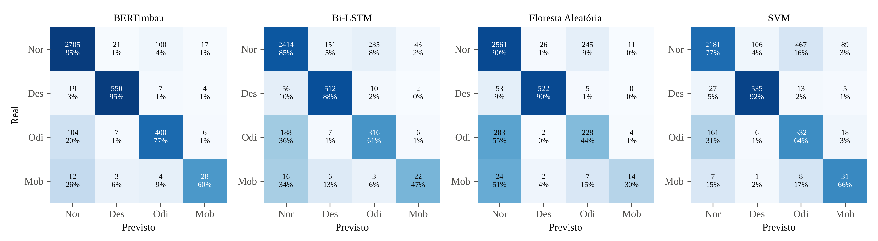
Figura 4.2 – Matrizes de confusão (4 × 4) no conjunto de teste (contagens e percentagem por linha)
Três padrões de erro são comuns aos quatro modelos. O primeiro, e mais frequente, é a confusão entre Normal e Odio: no BERTimbau, 100 itens Normais foram classificados como Odio e 104 itens de Odio como Normais, o que corresponde a 20% dos itens de ódio. Trata-se de uma fronteira conceptualmente difícil, que envolve ódio implícito, ironia e insulto sem alvo identitário. O segundo padrão é a classificação de Mobilizacao como Normal (12 dos 47 itens no BERTimbau; 16 no Bi-LSTM, 24 na Floresta Aleatória e 7 no SVM), que reproduz a fronteira, assumida no Guia de Anotação, entre convocatória legítima e mobilização hostil. O terceiro padrão é a quase ausência de confusões que envolvam a Desinformacao nos corpora públicos, que se analisa na Secção 4.6.
Do ponto de vista operacional, uma sensibilidade de cerca de 0,60 com precisão de cerca de 0,51 na Mobilizacao significa que o modelo deixa escapar aproximadamente quatro em cada dez itens desta categoria e que cerca de metade dos seus alertas desta categoria são falsos positivos. Estes valores são incompatíveis com qualquer uso automático das classificações e sustentam o desenho do sistema como ferramenta de triagem com revisão humana obrigatória (Secção 4.7).

4.5 Análises de robustez

4.5.1 Variabilidade entre sementes, ensemble e ablações
Para avaliar a estabilidade do resultado do BERTimbau, o ajuste fino foi repetido com três sementes aleatórias (42, 43 e 44) e foram testadas três variantes: a média das probabilidades das três sementes (ensemble), o treino sem o lote enriquecido por selecção temática de vídeos (ablação) e pesos de classe suavizados (expoente 0,5 sobre o inverso da frequência). A Tabela 4.5 reúne os resultados.
Tabela 4.5 – Variantes do BERTimbau: validação, teste e comparação com a referência
Variante | F1-macro validação | F1-macro teste [IC 95%] | F1 Mobil. (teste) | p McNemar vs. referência
Referência (semente 42) | 0,814 | 0,807 [0,774; 0,838] | 0,549 | —
Semente 43 | 0,811 | 0,785 [0,752; 0,816] | 0,472 | 0,059
Semente 44 | 0,816 | 0,801 [0,769; 0,830] | 0,549 | 0,002
Ensemble (média das 3 sementes) | 0,820 | 0,807 [0,775; 0,836] | 0,545 | 0,520
Sem lote de vídeos temáticos | 0,815 | 0,799 [0,765; 0,830] | 0,529 | 0,406
Pesos de classe suavizados (0,5) | 0,826 | 0,799 [0,761; 0,832] | 0,518 | 0,718
Nota. Média ± desvio-padrão do F1-macro de teste nas três sementes: 0,797 ± 0,011. Valores de p sem correcção para comparações múltiplas.
O F1-macro de teste varia entre 0,785 e 0,807 consoante a semente, com média de 0,797 ± 0,011. A semente 42 é a configuração de referência, definida antes das restantes execuções, mas é também a que obteve o valor de teste mais elevado; por isso, a média das três sementes (0,797) constitui a estimativa mais representativa do desempenho esperado do BERTimbau neste protocolo. A variabilidade concentra-se na Mobilizacao, cujo F1 oscila entre 0,472 e 0,549. Embora os F1-macro sejam próximos, as sementes 42 e 44 diferem significativamente nos itens que acertam (p = 0,002), o que confirma que, com 47 itens de Mobilizacao, as decisões individuais do modelo nesta categoria são sensíveis à inicialização.
Nenhuma das variantes se distingue da referência no conjunto de teste (p > 0,40). A variante com pesos suavizados obteve o melhor F1-macro de validação (0,826), mas no teste ficou em 0,799, com F1 de Mobilizacao inferior (0,518). De acordo com o critério fixado antes das experiências (adoptar uma variante apenas se esta se distinguir da referência), manteve-se a configuração de referência. A ablação do lote de vídeos temáticos reduziu o F1-macro de 0,807 para 0,799 e o F1 de Mobilizacao de 0,549 para 0,529, diferenças que não são estatisticamente distinguíveis (p = 0,41): o contributo desse lote existe na direcção esperada, mas não é demonstrável com a dimensão actual do teste.

4.5.2 Ajuste de limiares de decisão
Avaliou-se também o ajuste de vieses por classe sobre as log-probabilidades de cada modelo, escolhidos no conjunto de validação. Como os vieses são escolhidos nos mesmos dados em que se medem, o ganho na validação é optimista; por isso, o ganho esperado foi estimado por validação cruzada dentro do conjunto de validação e confirmado no teste (Tabela 4.6).
Tabela 4.6 – Efeito do ajuste de limiares no F1-macro
Modelo | Ganho esperado (VC), p.p. | F1-macro teste (sem → com) | Δ teste, p.p. [IC 95%] | Decisão
BERTimbau | -1,2 ± 0,6 | 0,807 → 0,799 | -0,7 [-1,9; 0,3] | Não aplicar
Bi-LSTM | +1,7 ± 0,7 | 0,660 → 0,655 | -0,5 [-3,1; 1,8] | Não aplicar
Floresta Aleatória | -1,3 ± 0,6 | 0,659 → 0,648 | -1,1 [-1,9; -0,4] | Não aplicar
SVM | +3,5 ± 0,7 | 0,632 → 0,664 | +3,2 [0,0; 5,9] | Análise de sensibilidade
Nota. VC: validação cruzada dentro do conjunto de validação (média ± desvio-padrão). Δ teste: diferença no conjunto de teste com IC 95% por bootstrap emparelhado.
O ajuste não melhora o BERTimbau nem a Floresta Aleatória: o ganho esperado é negativo e confirma-se no teste. No Bi-LSTM, o ganho esperado positivo não se confirma no teste (IC inclui o zero). Apenas o SVM beneficia de forma consistente (+3,2 p.p., IC [0,0; 5,9]), passando para F1-macro de 0,664, valor que não altera a ordenação dos modelos. Por coerência, todas as tabelas deste capítulo reportam os modelos sem ajuste, e o valor ajustado do SVM é tratado apenas como análise de sensibilidade.

4.6 Lacuna de domínio: piloto angolano e corpus público (Hipótese H4)
A Hipótese H4 foi reformulada, em relação à versão inicial da dissertação, para corresponder ao desenho experimental efectivamente realizado: testa-se se o desempenho do modelo seleccionado se degrada significativamente (ΔF1-macro ≥ 5 p.p.) em conteúdo angolano, comparando o subconjunto de teste proveniente do piloto angolano com o subconjunto proveniente dos corpora públicos. A formulação anterior, centrada em subconjuntos de calão urbano e de línguas nacionais, não pôde ser testada, porque o corpus anotado não dispõe de uma marcação de calão ou de língua nacional que permita isolar esses subconjuntos com dimensão suficiente para uma estimativa fiável. A Tabela 4.7 e a Figura 4.3 apresentam os resultados do BERTimbau em cada subconjunto.
Tabela 4.7 – Desempenho do BERTimbau no piloto angolano e no corpus público
Subconjunto | n | Cl. | F1-macro [IC 95%] | κ | F1 Norm. | F1 Desinf. | F1 Odio | F1 Mobil.
Piloto angolano | 355 | 4 | 0,533 [0,470; 0,592] | 0,436 | 0,825 | 0,235 | 0,518 | 0,554
Corpus público | 3.632 | 3 | 0,919 [0,908; 0,929] | 0,879 | 0,963 | 0,992 | 0,802 | —
Nota. Δ F1-macro (público − piloto) = 38,6 p.p. O corpus público não contém itens de Mobilizacao, pelo que o seu F1-macro é calculado sobre três classes.
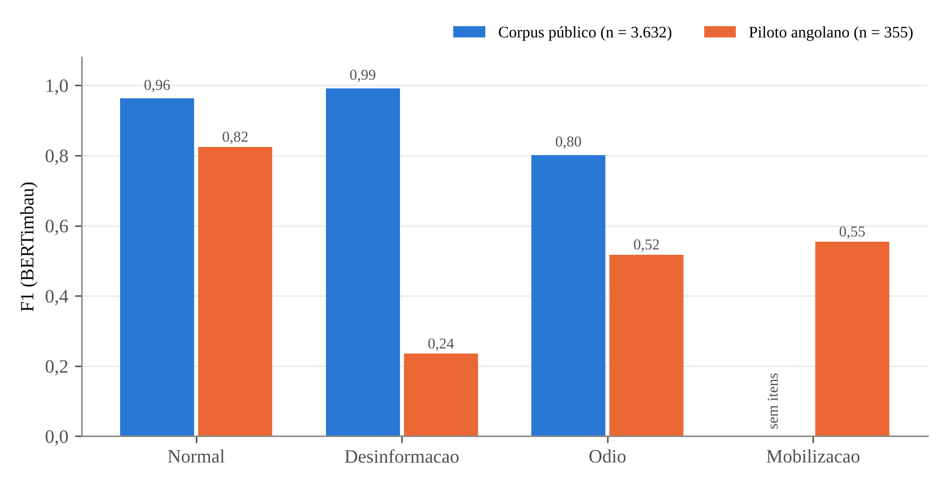
Figura 4.3 – F1 por categoria do BERTimbau no corpus público e no piloto angolano (conjunto de teste)
No piloto angolano, o BERTimbau obteve F1-macro de 0,533 (IC 95% [0,470; 0,592]) e κ de 0,436, contra 0,919 (IC 95% [0,908; 0,929]) e κ de 0,879 no corpus público. A diferença, de 38,6 p.p., excede largamente o limiar de 5 p.p. e os intervalos de confiança não se sobrepõem.
A comparação tem um factor de confusão evidente: a Mobilizacao, a categoria mais difícil, existe apenas no piloto, e o F1-macro do corpus público é calculado sobre três classes. Para isolar este efeito, considerou-se no piloto apenas a média do F1 das três categorias comuns, que é de aproximadamente 0,53. A diferença mantém-se na mesma ordem de grandeza (cerca de 39 p.p.), pelo que a degradação não se explica pela composição das classes.
O resultado mais revelador é o da Desinformacao: F1 de 0,992 no corpus público e de 0,235 no piloto. Nos corpora públicos, toda a Desinformacao provém do Fake.br, constituído por notícias completas, enquanto o piloto contém comentários curtos. A combinação de um desempenho quase perfeito no domínio de origem com um desempenho muito baixo no domínio angolano é um indício forte de que o modelo aprendeu sobretudo marcas de estilo e de formato do Fake.br (registo jornalístico, extensão, estrutura) e não propriedades da desinformação enquanto tal. O mesmo mecanismo pode afectar, em menor grau, o Odio (0,802 contra 0,518), cujos exemplos públicos provêm de comentários do Instagram e do Twitter brasileiros. Consequentemente, o F1 global de 0,807 e, em particular, o F1 de 0,947 na Desinformacao sobrestimam o desempenho que o sistema terá em conteúdo angolano; a estimativa realista para este domínio é a do piloto (F1-macro de 0,533).
Duas limitações condicionam este teste. O subconjunto do piloto é pequeno (n = 355), o que alarga o intervalo de confiança, e o desenho não permite separar as diferentes componentes da lacuna de domínio: variedade linguística (calão urbano, empréstimos de línguas nacionais), plataforma (comentários de YouTube contra notícias, Instagram e Twitter) e registo. A H4 confirma, por isso, a existência de uma lacuna de domínio substancial, mas não atribui essa lacuna especificamente ao calão ou às línguas nacionais.

4.7 Avaliação operacional do sistema (Hipóteses H2 e H3)
As Hipóteses H2 (tempo de detecção e notificação inferior a 60 segundos) e H3 (antecedência de detecção de pelo menos 48 horas em relação a eventos de segurança) referem-se ao sistema em operação e não ao classificador. Os resultados experimentais desta versão incidem apenas sobre a classificação de textos já recolhidos e não incluem registos de latência de ponta a ponta, nem um corpus com marcas temporais em torno de um evento documentado. Assim, os valores apresentados em versões anteriores deste capítulo para estas hipóteses foram retirados, por não terem suporte em medições registadas, e as duas hipóteses ficam por testar nesta dissertação.
Para a H2, o protocolo de medição previsto consiste em registar, no protótipo do sistema, o instante de recolha de cada publicação, o instante de entrada na fila de revisão e o instante de notificação, e reportar a mediana e o percentil 95 da latência para um volume de teste definido. Este protocolo mede o tempo de processamento interno do sistema; o tempo entre a publicação original e a sua recolha depende da frequência de recolha e das plataformas e deve ser reportado separadamente. Para a H3, é necessário um corpus com datas de publicação, dividido cronologicamente (treino anterior ao período de teste), e um conjunto de eventos de referência independentes do corpus; sem estes elementos, qualquer medida de antecedência seria circular.
Os resultados das Secções 4.4 a 4.6 têm, no entanto, consequências directas para o desenho operacional. Com precisão de 0,509 e sensibilidade de 0,596 na Mobilizacao, e com desempenho em conteúdo angolano inferior ao global, o sistema só é defensável como apoio ao analista: uma fila de revisão ordenada pela confiança do modelo, com confirmação humana obrigatória antes de qualquer acção e sem decisões automáticas sobre indivíduos. Neste enquadramento, as métricas operacionais relevantes passam a ser a precisão nos primeiros K itens da fila, o tempo de processamento e a concordância entre analista e sistema, medidas que o protótipo foi concebido para registar.

4.8 Discussão e verificação formal das hipóteses
A Tabela 4.8 sintetiza a verificação das quatro hipóteses face aos critérios definidos na Secção 1.3.
Tabela 4.8 – Verificação formal das hipóteses de investigação
Hipótese e critério | Evidência | Decisão
H1 – Modelos profundos superam os clássicos (ΔF1 ≥ 5 p.p.; p < 0,05 com Bonferroni) | BERTimbau: ΔF1 de 14,6 a 17,4 p.p., p < 10⁻⁴⁷. Bi-LSTM: ΔF1 de 0,2 e 2,8 p.p. (IC incluem 0) | Parcialmente confirmada
H2 – Detecção e notificação em menos de 60 s | Sem medições de latência de ponta a ponta nesta versão | Não testada
H3 – Antecedência ≥ 48 h face a eventos | Sem corpus datado nem divisão cronológica | Não testada
H4 – Degradação ≥ 5 p.p. em conteúdo angolano | ΔF1-macro = 38,6 p.p.; IC sem sobreposição; κ 0,436 contra 0,879 | Confirmada (com reservas)
Nota. A designação “não testada” significa que os dados disponíveis não permitem confirmar nem rejeitar a hipótese.
H1 – parcialmente confirmada. A hipótese previa que ambos os modelos de aprendizagem profunda superassem os clássicos. O BERTimbau cumpre o critério com margem ampla (ΔF1-macro ≥ 14,6 p.p.; p corrigido < 10⁻⁴⁷). O Bi-LSTM não o cumpre: não se distingue da Floresta Aleatória e a sua vantagem sobre o SVM (2,8 p.p.) fica abaixo do limiar de 5 p.p., com intervalo que inclui o zero. Uma explicação plausível para a diferença entre os dois modelos profundos é o pré-treino: o BERTimbau parte de representações contextuais aprendidas num corpus de português de grande dimensão, ao passo que o Bi-LSTM aprende essas representações sobretudo a partir do corpus de treino. O resultado sugere que, neste volume de dados, o pré-treino linguístico pesa mais do que a natureza sequencial da arquitectura, hipótese que exigiria um ensaio controlado para ser confirmada.
H2 e H3 – não testadas. Estas hipóteses dependem de medições do sistema em funcionamento que não foram realizadas nesta versão. A sua verificação exige os protocolos descritos na Secção 4.7 e constitui trabalho a concluir com o protótipo do sistema (H2) ou trabalho futuro (H3).
H4 – confirmada, com reservas. A degradação do desempenho em conteúdo angolano é grande (38,6 p.p.), robusta ao controlo da composição de classes e consistente no Kappa. As reservas referem-se à dimensão do subconjunto do piloto, à impossibilidade de separar os efeitos de língua, plataforma e registo, e ao indício de aprendizagem de atalhos de estilo na Desinformacao. Este último ponto tem uma implicação metodológica que ultrapassa a H4: corpora de desinformação constituídos por notícias completas não são adequados para treinar detectores de desinformação em comentários de redes sociais, e o desempenho nesta categoria deve ser medido em conteúdo do domínio de aplicação.
Em conjunto, os resultados permitem três conclusões. Primeira: entre os modelos avaliados, o BERTimbau é o único adequado como classificador principal, e a sua superioridade é estatisticamente robusta. Segunda: o desempenho global (F1-macro de cerca de 0,80) é obtido sobretudo em conteúdo brasileiro e não deve ser apresentado como desempenho do sistema em Angola, onde a estimativa disponível é de cerca de 0,53. Terceira: a Mobilizacao, a categoria de maior interesse para a segurança, é aquela em que a evidência é mais frágil, quer pelo número reduzido de exemplos de teste, quer pela ambiguidade da fronteira com o exercício legítimo do direito de manifestação. Daqui decorrem as prioridades de trabalho futuro tratadas no Capítulo 5: ampliar o corpus angolano anotado, em especial nas categorias Mobilizacao e Desinformacao, medir o desempenho em conteúdo angolano como métrica principal e manter a revisão humana como componente obrigatória do sistema.

